Activitat 1.2 NORMES SEGURETAT i PICTOGRAMES

Perillositat dels productes químics

- Molts productes d’ús domèstic contenen substàncies químiques i per aquest motiu cal informar-se sobre la seva perillositat i les precaucions que cal prendre en manipular-los. Per exemple, en l’envàs del líquid corrector (Tipp-ex o similar) podem trobar alguns pictogrames de seguretat

- Indica de quins perills avisen aquests pictogrames.
- Quines precaucions cal tenir a l’hora d’utilitzar-lo?

- Mira la següent etiqueta d’un producte que hem trobat al laboratori i respon:

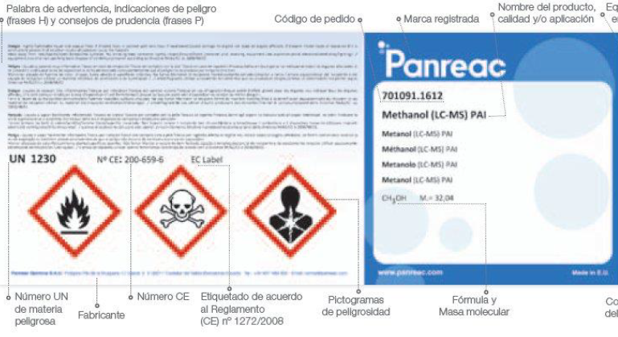

- Quins pictogrames apareixen a l’etiqueta? Quins riscos indiquen?
- De quin producte es tracta?

NORMES DE SEGURETAT

- Cal portar ulleres de seguretat quan ho indiqui el professor.
- No es pot menjar ni beure al laboratori.
- No es poden fer experiments sense l’autorizació pel professor.
- No realitzeu una acció sobre la qual teniu dubtes, pregunteu sempre primer al professor.
- Llegiu bé les etiquetes dels productes químics abans de manipular-lo, especialment les indicacions sobre seguretat (toxicitat, manipulació, etc.).
- No es pot tastar ni olorar els productes químics.
- Si us cau algun producte químic a la pell, renteu-vos immediatament amb aigua abundant i aviseu al professor.
- S’ha de mantenir sempre net i ordenat el lloc de treball. Si cau algun producte químic, netegeu-lo immediatament.
- Tingueu cura amb la manipulació del material de vidre, ja que és molt fràgil i us podeu tallar.
- No s’ha de tornar al flascó original les restes dels productes químics emprats.
- S’ha d’apagar la placa calefactora quan no es necessiti.
- Només es poden posar vasos de precipitats sobre la placa calefactora.
- No s’han de deixar productes inflamables a prop del foc.
- Abans de llençar un residu a la pica pregunteu al professor/a, qui us indicarà si s’ha de fer en algun contenidor especial.

DESPRÉS D’HAVER ACABAT LA PRÀCTICA
- Netegeu i deseu el material de laboratori emprat en el seu lloc corresponent.
- Tot el material rentat, cal deixar-ho cap per avall, en les
- Netegeu la taula de treball.
- Renteu-vos les mans amb aigua i sabó abans de sortir del laboratori.

- Observa la següent imatge i indica almenys 5 comportaments incorrectes en el laboratori:
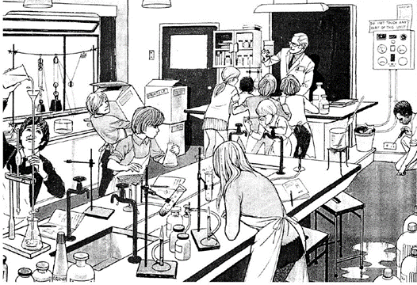

- Indica els següents comportaments són incorrectes. Explica alguns dels perills que poden generar i la manera correcta d’actuar en cada cas:

a) Quan entren al laboratori, els alumnes observen que els companys del grup anterior han deixat el material brut i desordenat damunt les taules i alguns flascons de productes destapats.

b) L’Agustí, que no porta posades les ulleres de seguretat, agafa amb la mà un tub d’assaig i l’escalfa amb la flama del bec de Bunsen, enfocant-lo cap els seus companys de pràctica.

c) L’Andrea i la Liliana han de preparar una dissolució diluïda d’àcid sulfúric, per això necessiten mesurar un volum determinat d’àcid fort concentrat. Per fer-ho agafen una pipeta i xuclen amb la boca per aspirar la quantitat necessària.

d) La Rut i la Júlia han de portar a terme un reacció química en la qual hi ha un gran despreniment de gasos nocius, per això tanquen les portes i finestres del laboratori i comencen a treballar.

e) En Joel i l’Oriol han acabat una pràctica i comproven que ha sobrat una mica de producte. Per estalviar, decideixen retornar-lo al recipient original.

f) Durant la realització d’una pràctica de laboratori, en Jan i l’Ilyas observen que hi ha una companya del seu grup que porta els cabells molt llargs i està mastegant un xiclet. Quins consells l’haurien de donar i per què?

(AMPLIACIÓ) A continuació es mostren pictogrames associats a riscos que podem trobar a diferents aparells que hi pot haver al laboratori. Identifica el risc que indica cada un d’ells:
